

**AA (6 stuks)**

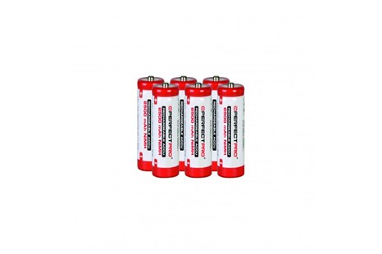

* Maat AA (HR6)
* 1,2 Volt
* NiMH
* Capaciteit per batterij 2500 mAh